Hautes École des Sciences et Techniques de l'Ingénierie et du Management



TRAVAUX PRATIQUES
Sécurité des réseaux et protocoles

Filière d’ingénieur :
Ingénierie Informatique & Intélligence Artificielle (IIIA)

Titre: Mise en œuvre d'une infrastructure cloud de supervision centralisée sous AWS : Déploiement de Zabbix conteneurisé pour le monitoring d'un parc hybride (Linux & Windows)



Présenté par: Encadré par :
DIAWANE Ramatoulaye Prof.Azeddine KHIAT
Année universitaire : 2025-2026

Table des matières
Liste des figures 3
Introduction 4
1. Architecture Réseau 6
1.1 Schéma du VPC 6
1.2 Configuration des Security Groups 9
2. Architecture des Instances EC2 11
3. Déploiement du Serveur Zabbix 13
3.2 Configuration de l’Orchestration (Docker Compose) 14
4. Configuration des Clients (Agents) 19
4.1 Installation de l’agent sur Linux-client 19
4.2 Configuration du service 19
4.3 Initialisation et Verification 21
4.4 Ajout du client Linux dans l'interface Zabbix 21
4.5 Installation de l’agent sur Windows 22
4.6 Ajout du client Windows dans l'interface Zabbix 23
5. Monitoring et Tableaux de Bord 25
5.1 Ajout des hôtes dans l'interface web Zabbix 25
5.2 Configuration d'un trigger (Alerte Proactive) 25
5.3 Visualisation des métriques : Graphique d'utilisation CPU 26
6. Conclusion 28
6.1 Bilan technique et objectifs atteints 28
6.2 État final du système 29
6.3 Analyse des défis : problèmes rencontrés et solutions apportées 29
6.4 Perspectives d'évolution 29

Liste des figures

Figure 1 : Interface du VPC 6
Figure 2 : Création d’un sous-réseaux public 7
Figure 3 : Création de internet Gateway 7
Figure 4 : Instance Rahma-Zabbix-Server en cours d’éxécution sur AWS EC2 8
Figure 5 : Création groupe pour le Serveur Zabbix 9
Figure 6 : Création groupe sécurity pour les clients 9
Figure 7 : Visualisation des sous-réseaux créés dans la zone de disponibilité us-east-1a et aperçu des tables de routage associées au VPC MyVPC-Project 10
Figure 8 : Instance Rahma-Zabbix-Server en cours d’éxécution sur AWS EC2 11
Figure 9 : Instance Rahma-Zabbix-client- Linux en cours d’éxécution sur AWS EC2 12
Figure 10 : Instance Rahma-Zabbix-Client-Windows en cours d’éxécution sur AWS 12
Figure 11 : Capture d’écran des instances EC2 en état “Running” dans la console AWS 13
Figure 12 : Installation de Docker et Docker Compose sur Rahma-Zabbix-Server 14
Figure 13 : Vérification de la version de Docker installée 14
Figure 14 : Fichier docker-compose.yml 16
Figure 15 : État des conteneurs Zabbix déployés via Docker Compose sur le serveur 16
Figure 16 : Lance tous les conteneurs en arrière-plan 17
Figure 17 : Vérification de l’état des conteneurs 17
Figure 18 : Page d'authentification de l'interface web Zabbix 18
Figure 19 : Tableau de bord Zabbix : Vue d'ensemble de la supervision 18
Figure 20 : Extrait du fichier de configuration /etc/zabbix/zabbix_agentd.conf montrant les paramètres réseau de l'agent 20
Figure 21 : Paramètres principaux de configuration de l'agent Zabbix sur le client Linux 20
Figure 22 : Vérification de l'agent Zabbix sur client Linux 21
Figure 23 : Configuration du nouvel hôte Rahma-Linux-Client-1 dans l'interface web Zabbix 21
Figure 24 : Graphiques disponibles pour l'hôte Rahma-Linux-Client-1 après application du template Linux by Zabbix agent 22
Figure 25 : Assistant de configuration de l'agent Zabbix lors de l'installation sur client Windows 23
Figure 26 : Configuration du nouvel hôte Windows-Client-1 dans l'interface web Zabbix avec le template Windows by Zabbix agent. 24
Figure 27 : Graphiques disponibles pour l'hôte Windows-Client-1 après application du template Windows by Zabbix agent 24
Figure 28 :Vue d'ensemble des hôtes configurés dans l'interface Zabbix après ajout des clients Linux et Windows 25
Figure 29 : Interface de création d'un trigger dans Zabbix avec une condition sur le CPU idle time 26
Figure 30 : Graphique d'évolution de l'utilisation CPU du serveur Zabbix sur une période étendue 27

Introduction
Dans un paysage technologique où la disponibilité et la scalabilité des services sont devenues critiques, les entreprises doivent s'appuyer sur des infrastructures à la fois flexibles et robustes. Ce projet s'inscrit dans cette dynamique de modernisation, visant à mettre en place une architecture capable de répondre aux exigences de la production actuelle.
L'objectif principal est de déployer une solution complète allant de l'hébergement cloud à la surveillance proactive, en passant par la conteneurisation des applications pour garantir une portabilité maximale.

Présentation de la Stack Technique
Pour répondre à ces enjeux, nous avons articulé notre solution autour de trois piliers technologiques majeurs :
- AWS (Amazon Web Services) : Choisi comme fournisseur Cloud pour sa puissance de calcul et sa flexibilité. Il nous permet de provisionner des ressources à la demande et de garantir une haute disponibilité via son infrastructure mondiale.
- Docker : Utilisé pour la conteneurisation. En isolant les applications et leurs dépendances dans des conteneurs, nous assurons une cohérence parfaite entre les environnements de développement, de test et de production, tout en simplifiant le déploiement.
- Zabbix : Cette solution de monitoring "Enterprise-class" a été retenue pour sa capacité à surveiller en temps réel l'état de santé de nos serveurs et de nos conteneurs. Elle nous permet d'anticiper les pannes grâce à un système d'alerting performant.
L'objectif de ce projet est de lever ces barrières en déployant une infrastructure de monitoring centralisée sur AWS. Cette solution doit permettre de collecter, d'analyser et de visualiser les données de performance de l'ensemble du parc, quel que soit l'OS, depuis un point d'entrée unique.
Lien du dépôt GitHub : https://github.com/Ramadiaw12/Project_Zabbix_AWS

Architecture Cloud et Supervision AWS & ZABBIX

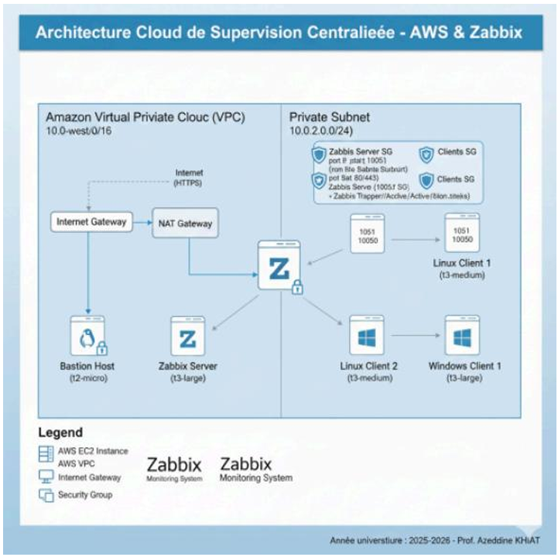

Architecture Réseau

Schéma du VPC

Création du VPC
Le VPC (Virtual Private Cloud) MyVPC-Project-vpc a été créé pour isoler et sécuriser les ressources cloud dans un environnement réseau privé et contrôlé. Il constitue le fondement de l'infrastructure réseau du projet.
- CIDR IPv4 : 10.0.0.0/16
Ce bloc offre 65 536 adresses IP privées.
Cela permet de :
Créer de nombreux sous-réseaux dans différentes zones de disponibilité.
Segmenter l’infrastructure (public, privé, base de données, etc.).
Éviter les conflits d’adressage avec d’autres réseaux (VPN, peering, on-premise).
- ACL réseau principal : acl-ofc5d2950c096cc2c Il s'agit de la Network ACL (NACL) par défaut. C'est un pare-feu stateless (sans état) qui agit au niveau du sous-réseau. Elle contrôle le trafic entrant et sortant des sous-réseaux en se basant sur des règles de numéros de ports, protocoles et adresses IP.
- Bloquer l'accès public : Désactivé. Cela signifie qu'aucun blocage global au niveau du VPC n'empêche la création de ressources publiques. La responsabilité de l'ouverture des ports (SSH/22, RDP/3389, HTTP/80, HTTPS/443, etc.) revient donc aux Groupes de sécurité (Security Groups) attachés directement aux ressources (EC2, RDS, etc.) et aux routes pointant vers une Internet Gateway.
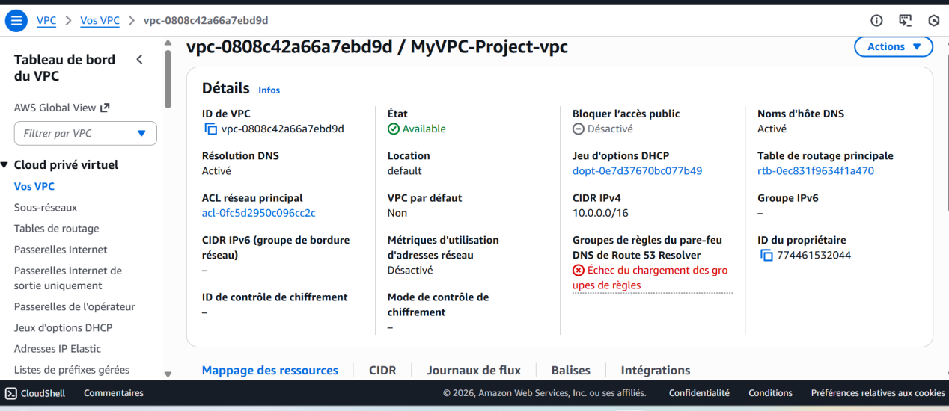
Figure 1: Interface du VPC

Création du Subnet Public
Ce sous-réseau appartient au VPC MyVPC-Project-vpc (vpc-0ef9a22543f09de9f). Il constitue une partition logique du réseau permettant d'organiser et de sécuriser le déploiement des ressources.
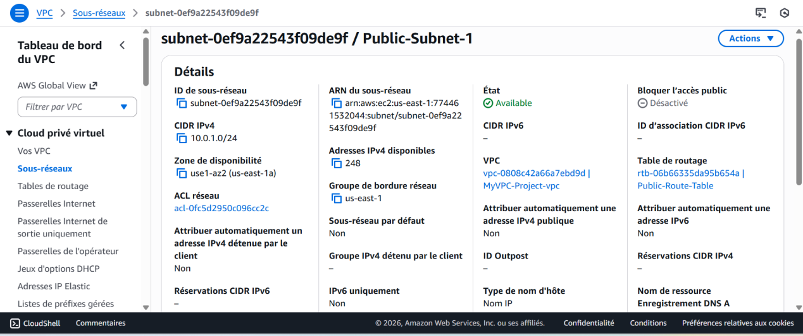
Figure 2: Création d’un sous-réseaux public

Création de la Gateway Internet
La passerelle Internet MyVPC-Project-vpc-MyIgw est le point d'entrée/sortie du VPC vers Internet.
Elle permet :
- Aux ressources du VPC de communiquer avec Internet (trafic sortant)
- À Internet d'atteindre les ressources publiques du VPC (trafic entrant)
- La traduction d'adresses NAT entre les IP privées et l'IP publique de la passerelle
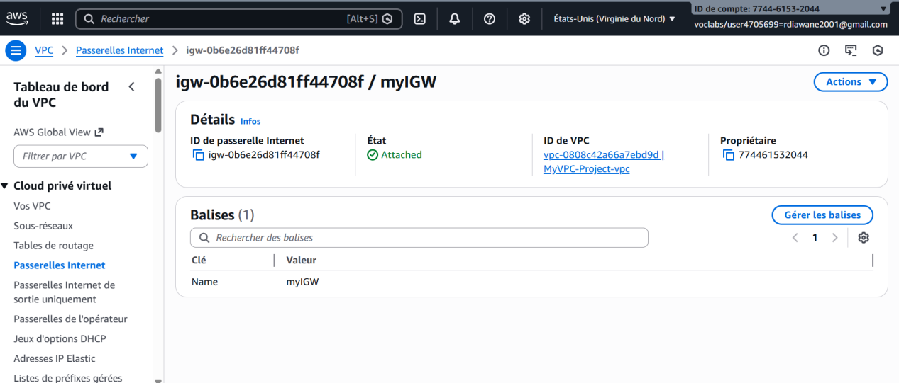
Figure 3: Création de internet Gateway

Configuration de la Route Table
La table de routage rtb-06b66335da95b654a est associée au sous-réseau Public-Subnet-1. Elle contient deux routes : une route locale 10.0.0.0/16 pour la communication interne sur tous les ports, et une route par défaut 0.0.0.0/0 vers l'Internet Gateway igw-0b6e26d81ff44708f qui permet l'accès à Internet. Cette configuration rend le sous-réseau public et conditionne la possibilité d'ouvrir des ports spécifiques (SSH/22, HTTP/80,etc.) via les groupes de sécurité.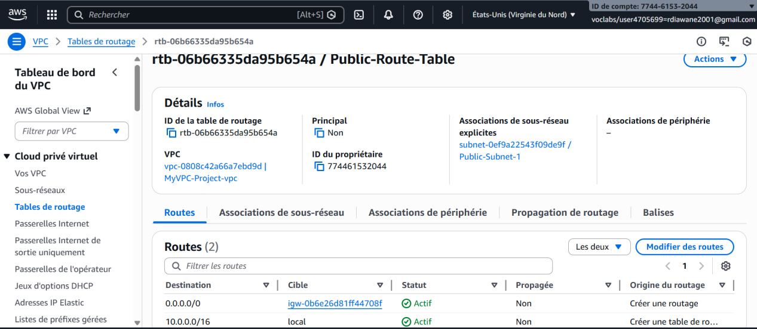
Figure 4: Instance Rahma-Zabbix-Server en cours d’éxécution sur AWS EC2
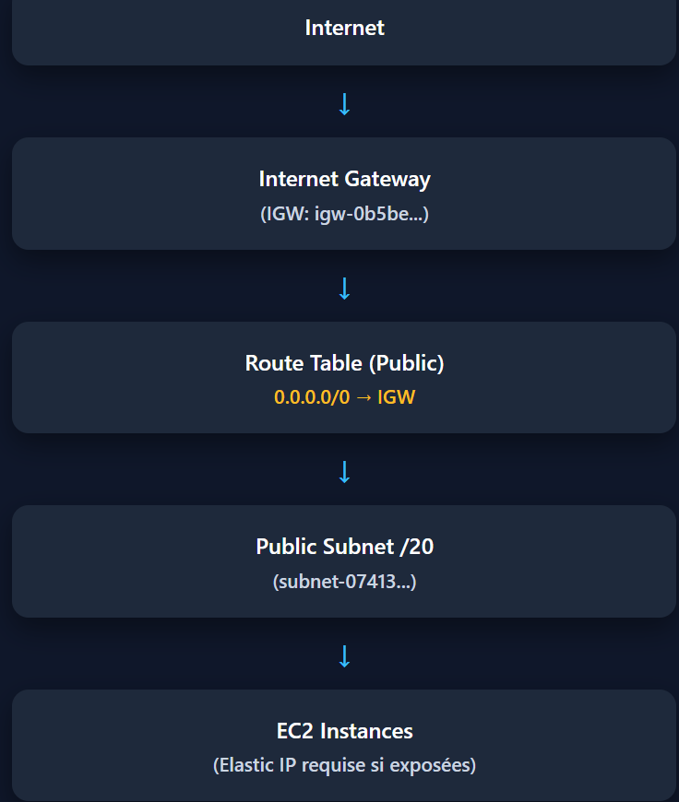
Schéma récapitulatif de l'architecture complète
Ce schéma illustre une infrastructure réseau saine, fonctionnelle et conforme aux bonnes pratiques AWS.
Chaque composant est correctement positionné, paramétré et interconnecté. L'architecture remplit son objectif : fournir un environnement réseau maîtrisé pour le déploiement de ressources de laboratoire, tout en laissant la place à une montée en charge et à un renforcement de la résilience.

Configuration des Security Groups

1.2.1 Security Group pour le Serveur Zabbix
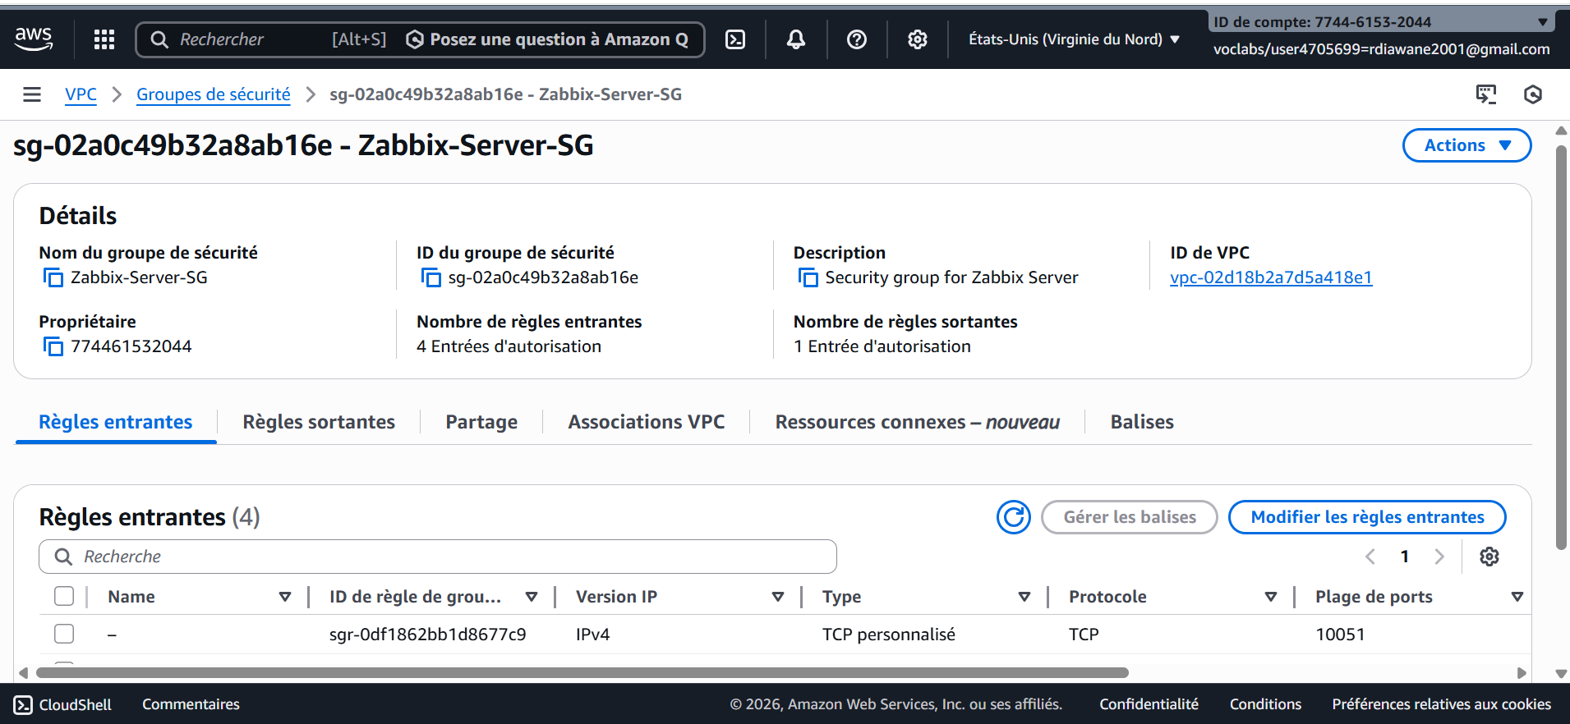
Figure 5: Création groupe pour le Serveur Zabbix

Le groupe de sécurité Zabbix-Server-SG est configuré pour autoriser le trafic entrant sur le port 10051 (TCP), ce qui permet aux agents Zabbix (Linux et Windows) d'envoyer leurs métriques vers le serveur. Les autres règles entrantes doivent inclure SSH (22) pour l'administration et HTTP/HTTPS (80/443) pour l'accès à l'interface web. En sortie, le serveur doit pouvoir joindre les agents sur le port 10050 (mode actif) et accéder aux dépôts de paquets (ports 80/443) pour ses mises à jour. Cette configuration assure la collecte centralisée des métriques depuis l'ensemble des clients, quel que soit leur système d'exploitation.

1.2.2 Security Group pour les Clients
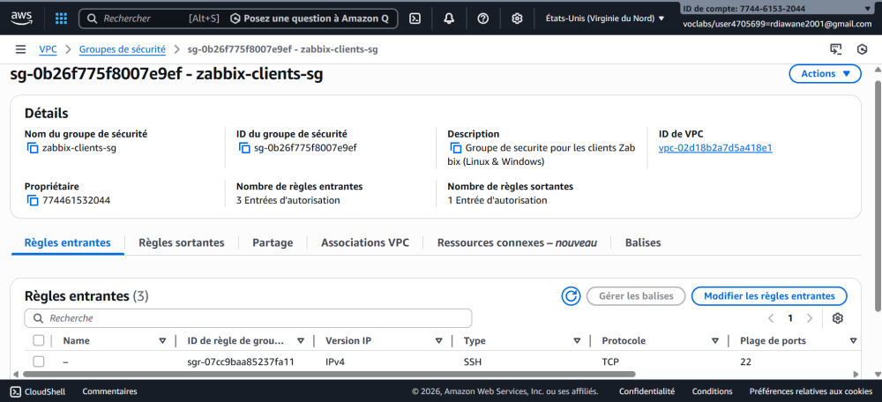
Figure 6: Création groupe sécurity pour les clients
Le groupe de sécurité zabbix-clients-sg est dédié aux clients Zabbix (Linux et Windows). Il autorise actuellement l'accès SSH (port 22) pour l'administration des clients Linux. Pour un fonctionnement complet, il doit également autoriser :
- Le trafic entrant sur le port 10050 (provenant du serveur Zabbix) pour le mode actif.
- Le trafic entrant sur le port 3389 (RDP) pour l'administration des clients Windows.
En sortie, les clients doivent pouvoir :
- Envoyer leurs métriques vers le serveur Zabbix sur le port 10051.
- Accéder aux dépôts de paquets (ports 80/443) pour les mises à jour.
Cette configuration garantit la supervision centralisée de l'ensemble des clients, tout en permettant leur administration et leur maintenance, quel que soit le système d'exploitation.

1.2.3 Schémas de l’Architecture Finale
Voici les visualisations de l’infrastructure :
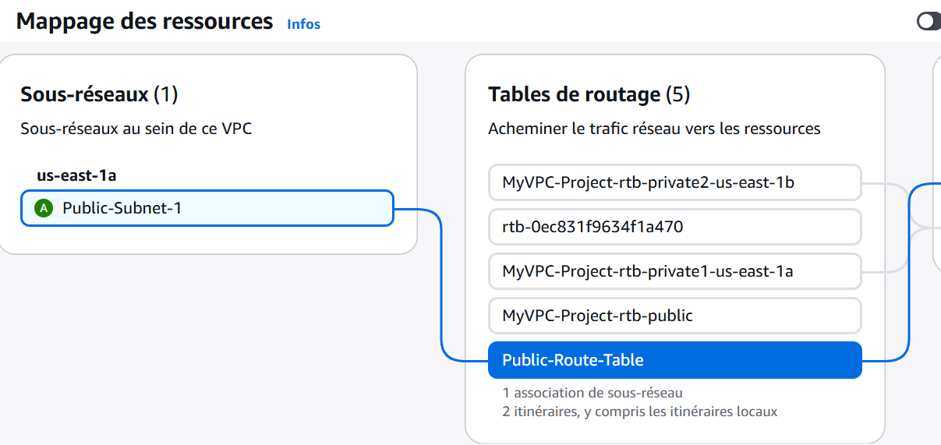
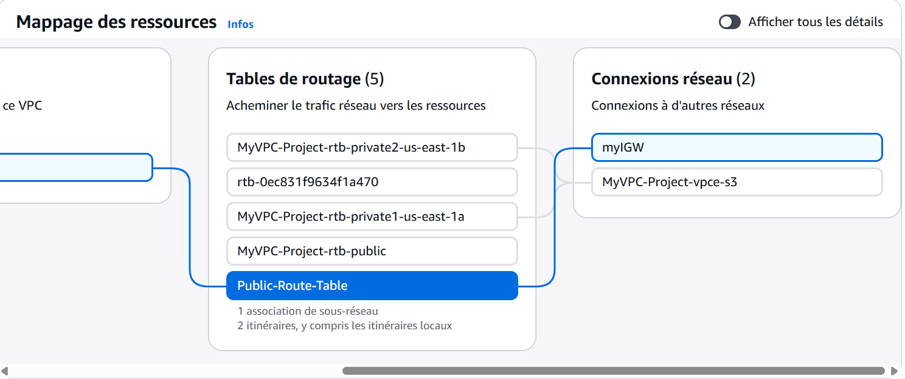
Figure 7: Visualisation des sous-réseaux créés dans la zone de disponibilité us-east-1a et aperçu des tables de routage associées au VPC MyVPC-Project
Cette capture d'écran, issue de la console Amazon Web Services (AWS), illustre l'état de notre infrastructure réseau après la phase de création des composants de base. On distingue en premier lieu la section Sous-réseaux (1) qui confirme la création d'un sous-réseau public nommé Public-Subnet-1 déployé dans la zone de disponibilité us-east-1a. Ce sous-réseau est destiné à héberger des ressources accessibles depuis internet (comme un serveur bastion ou un load balancer). La seconde partie de la capture liste les Tables de routage (5) associées à notre VPC. On y retrouve notamment :
MyVPC-Project-rtb-public : La table de routage publique.
MyVPC-Project-rtb-private1-us-east-1a et -private2-us-east-1b : Les tables de routage pour les sous-réseaux privés. Le détail de la table publique [Public-Route-Table] est particulièrement important. Elle est associée à un sous-réseau (notre Public-Subnet-1) et contient deux itinéraires. Outre la route locale par défaut (permettant la communication interne au VPC), elle inclut très probablement une route pointant vers une Internet Gateway (Passerelle Internet), ce qui caractérise sa nature 'publique'. Cette configuration est cruciale pour permettre aux ressources situées dans ce sous-réseau de communiquer avec l'extérieur.

Architecture des Instances EC2

2.1 Serveur Zabbix (Ubuntu)
L'inspection de l'instance Rahma-Zabbix-Server (i-0b4fd6b3b64a9a7a1) a permis d'identifier ses caractéristiques techniques et son exposition réseau. L'instance est de type t3.large, en état d'exécution, et associée au VPC vpc-07cc5bb694081364. Elle dispose d'une adresse IPv4 privée (172.31.26.232) ainsi que d'une adresse IPv4 publique (34.229.18.146) accessible depuis Internet. Cette exposition directe, combinée à un DNS public résolvable, constitue un point de vigilance majeur. Il conviendrait d'évaluer la nécessité de cette adresse publique et, le cas échéant, de privilégier un accès via un bastion ou un VPN pour réduire la surface d'attaque.
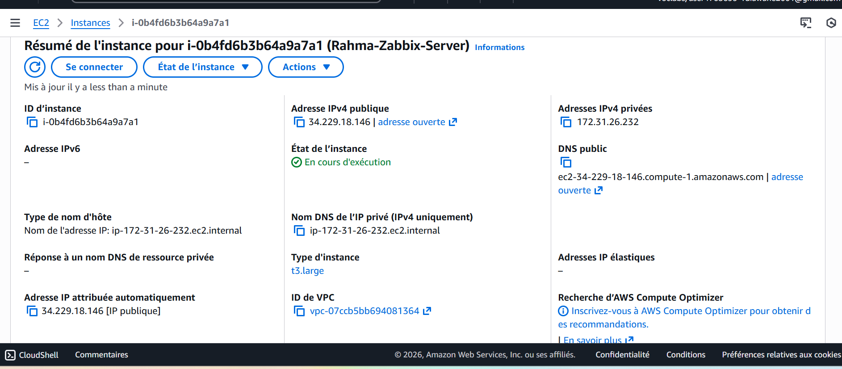
Figure 8: Instance Rahma-Zabbix-Server en cours d’éxécution sur AWS EC2

2.2 Client Linux (Ubuntu)
L'audit des ressources AWS a porté sur deux groupes de sécurité et deux instances EC2. Le groupe de sécurité Zabbix-Server-SG autorise le trafic sur le port 10051 (Zabbix), tandis que le groupe zabbix-client-sg ouvre le port 22 (SSH) vers les clients. Parallèlement, les instances Rahma-Zabbix-Server et Rahma-Zabbix-Client-Windows sont toutes deux exposées publiquement avec des adresses IPv4 et DNS publics accessibles depuis Internet. Cette configuration cumulée (ports sensibles + exposition directe) présente un risque de sécurité significatif. Il est recommandé de supprimer les adresses IP publiques non indispensables et de restreindre les règles entrantes aux seules sources autorisées.
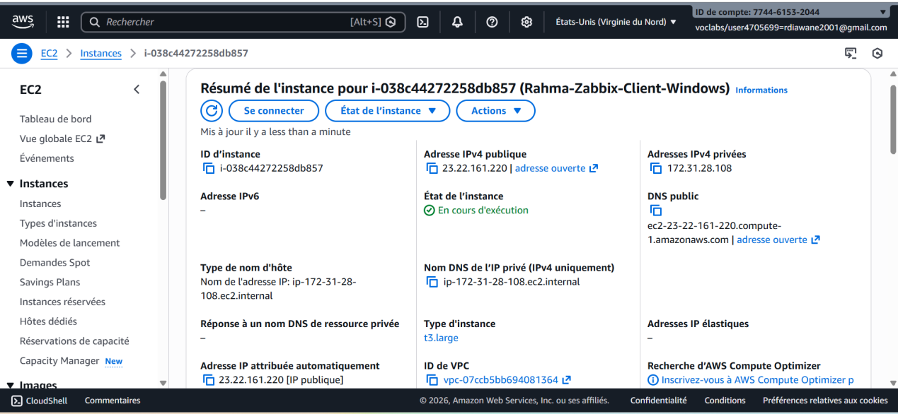
Figure 9: Instance Rahma-Zabbix-client- Linux en cours d’éxécution sur AWS EC2

2.3 Client Windows
L'instance Rahma-Zabbix-Client-Linux (i-0f1c50f3a880c7809), de type t3.medium, est en cours d'exécution dans le même VPC que les précédentes. Elle expose une adresse IPv4 publique (54.197.156.228) et un DNS public résolvable, sans nécessité apparente. Cette configuration, combinée à la règle SSH ouverte dans le groupe de sécurité des clients Zabbix, élargit la surface d'attaque et expose l'administration système à des risques d'accès non autorisés. La généralisation de cette exposition sur l'ensemble des ressources analysées justifie une refonte du cloisonnement réseau.
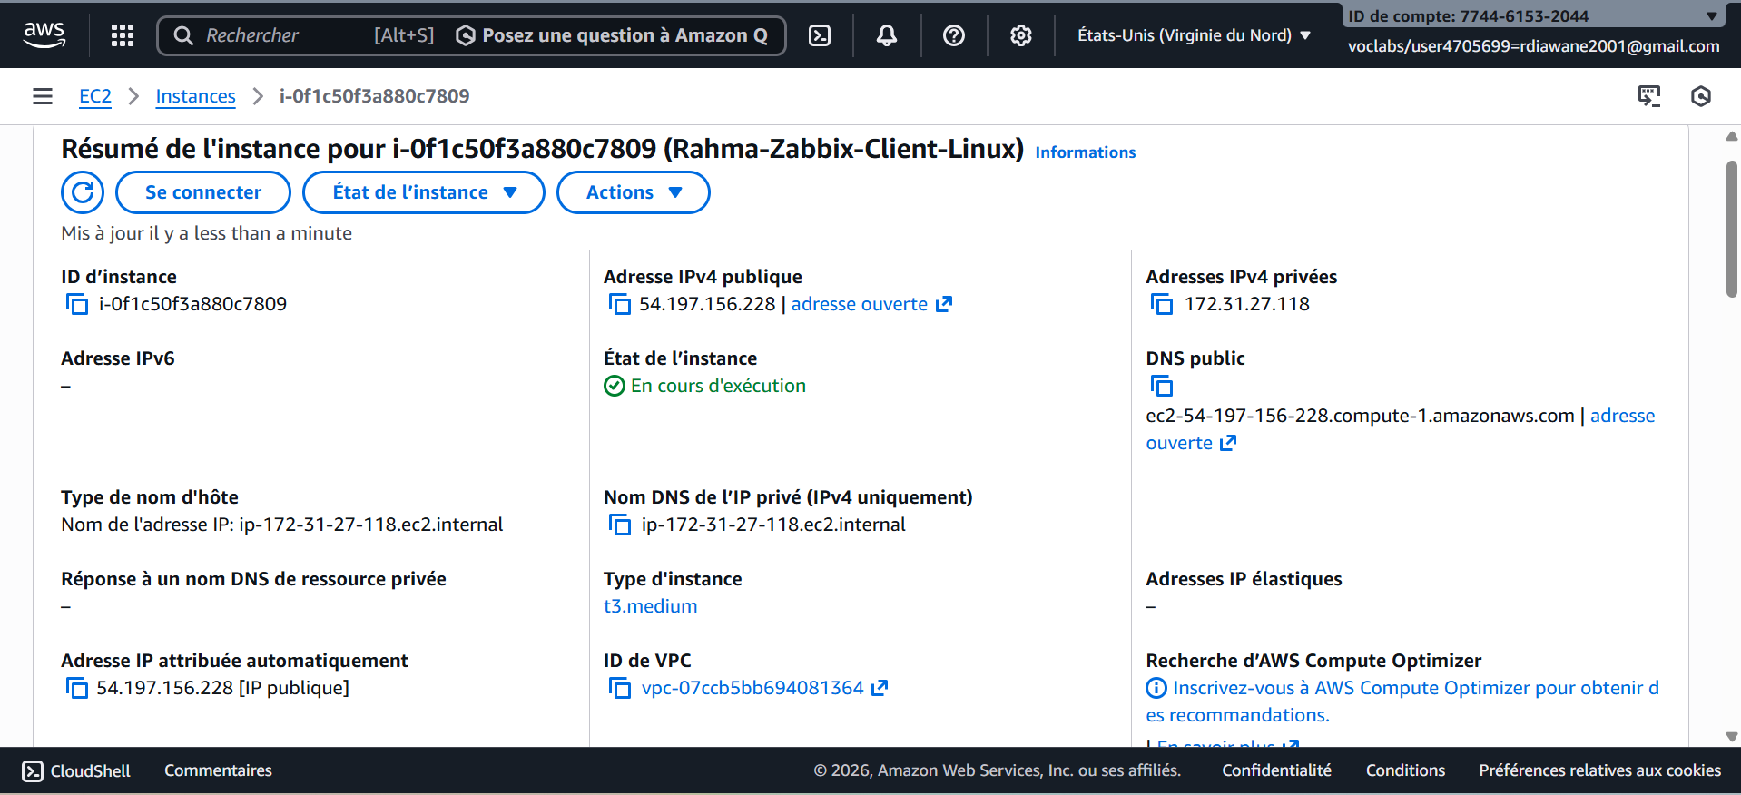
Figure 10: Instance Rahma-Zabbix-Client-Windows en cours d’éxécution sur AWS

2.4 Tableau récapitulatif des ressources

Rôle | Type d’instance | Système d’Exploitation | Usage / Fonction
Serveur Zabbix | t3.large | Ubuntu 22.04 LTS | Serveur Docker & Dashboard
Client Linux | t3.medium | Ubuntu 22.04 LTS | Monitoring Agent Linux
Client Windows | t3.large | Windows Server 2022 | Monitoring Agent Windows

Tableau 1: Tableau récapitulatif des instances EC2
Cette architecture repose sur trois instances EC2 distinctes, permettant une séparation claire des rôles et une meilleure gestion des ressources. L’instance Zabbix server, de type t3.large, fournit la puissance de calcul et la mémoire nécessaires pour héberger le serveur de supervision et sa base de données via Docker. Le client linux utilise une configuration t3.medium suffisante pour simuler un poste ou un serveur de production classique à superviser. Enfin, le clients windows, également en t3.large, garantit des performances stables, notamment à cause des besoins plus élevés du système d’exploitation Windows Server.
En conclusion, cette répartition des ressources permet d’obtenir un environnement réaliste et équilibré pour la mise en place et le test d’une solution Zabbix complète, assurant à la fois performance, fiabilité et évolutivité.
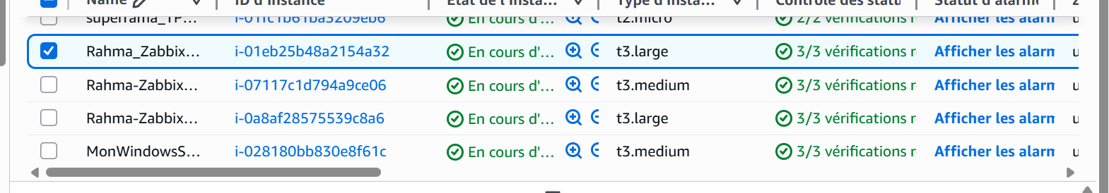
Figure 11: Capture d’écran des instances EC2 en état “Running” dans la console AWS

Déploiement du Serveur Zabbix
Cette partie du projet a consisté à déployer et configurer l’ensemble des composants nécessaires au fonctionnement de Zabbix au sein d’un environnement AWS. Les travaux ont inclus la création des instances EC2, l’application des groupes de sécurité, l’installation des services serveur et agents, ainsi que la vérification des communications et des règles de filtrage. L’objectif était de bâtir une infrastructure de supervision fonctionnelle, sécurisée et conforme aux bonnes pratiques d’administration système et cloud
  - Installation de Docker et Docker-Compose
Cette capture illustre la phase d'installation et de configuration de Docker sur le serveur Zabbix (instance Rahma-zabbix-server). Les commandes exécutées montrent le déploiement des paquet docker.io et docker-compose, la création du groupe docker , ainsi que l'ajout de l'utilisateur ubuntu à ce groupe pour lui permettre d'exécuter des conteneurs sans privilèges root. L'activation et le démarrage du service Docker via systemcl confirment la prise en compte de la configuration. Cette étape prépare l'environnement pour un déploiement conteneurisé de Zabbix, conformément aux pratiques d'infrastructure moderne et d'isolation des services.
sudo apt update
sudo apt install -y docker-ce docker-ce-cli containerd.io

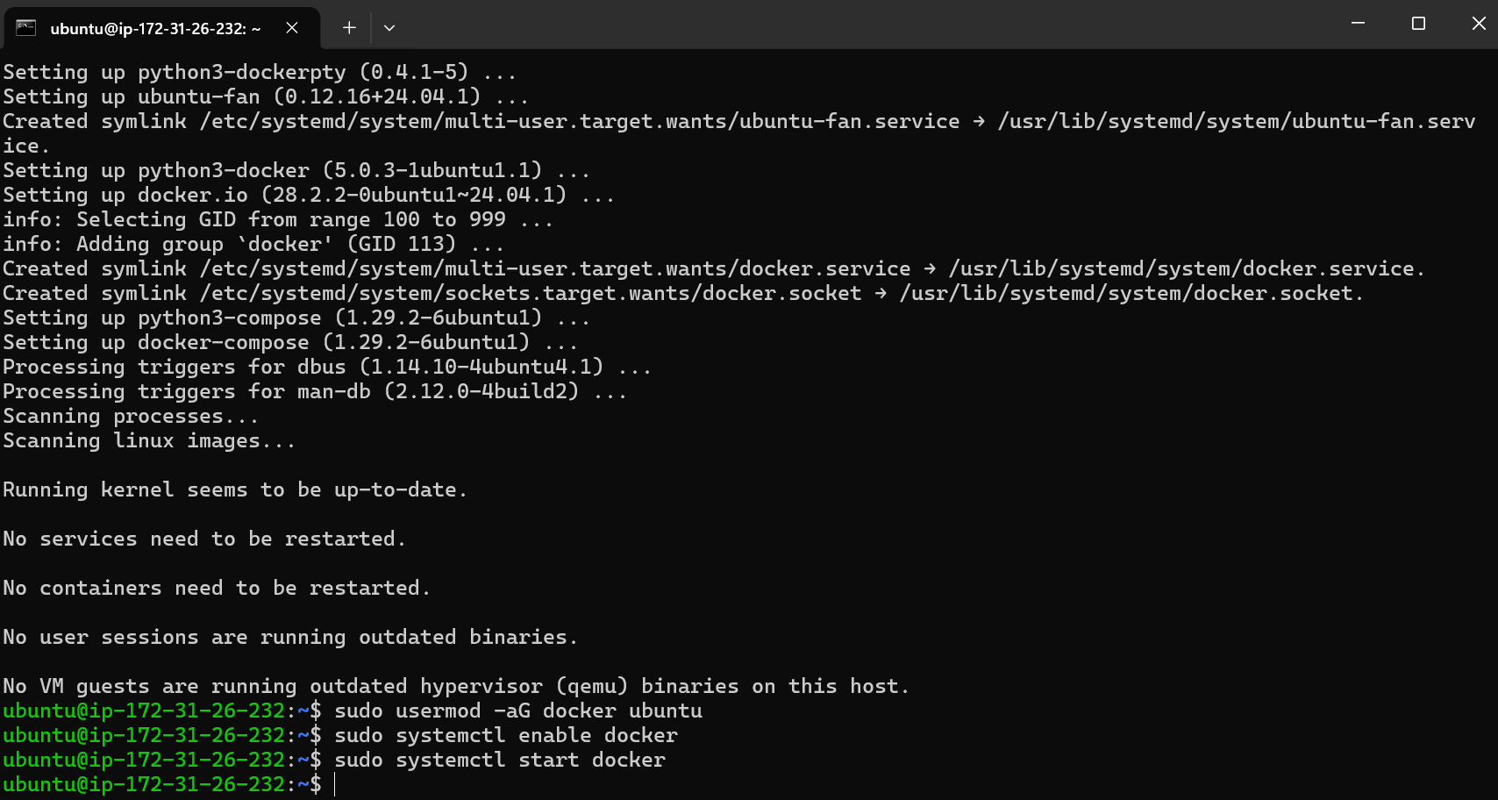
Figure 12: Installation de Docker et Docker Compose sur Rahma-Zabbix-Server
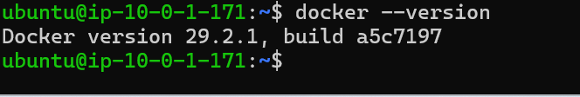
Figure 13: Vérification de la version de Docker installée

Configuration de l’Orchestration (Docker Compose)
Pour déployer l'ensemble des services nécessaires au fonctionnement de Zabbix (serveur, base de données, interface web), nous avons utilisé Docker Compose. Cet outil permet de définir et d'exécuter des applications multi-conteneurs à partir d'un fichier YAML.
Le fichier docker-compose.yml décrit l'architecture complète de la plateforme de supervision. Il orchestre le déploiement de plusieurs conteneurs interconnectés, chacun ayant un rôle spécifique :

Table 1: Configuration de l’Orchestration (Docker Compose)
Service | Rôle | Image utilisée
Base de données | Stockage des métriques, configurations et historique | postgres:13
Serveur Zabbix | Cœur du système : collecte des données, calculs, alertes | zabbix/zabbix-server-mysql:latest
Interface web | Tableau de bord accessible via navigateur | zabbix/zabbix-web-nginx-mysql:latest
Agent Zabbix | Supervision du serveur lui-même | zabbix/zabbix-agent:latest

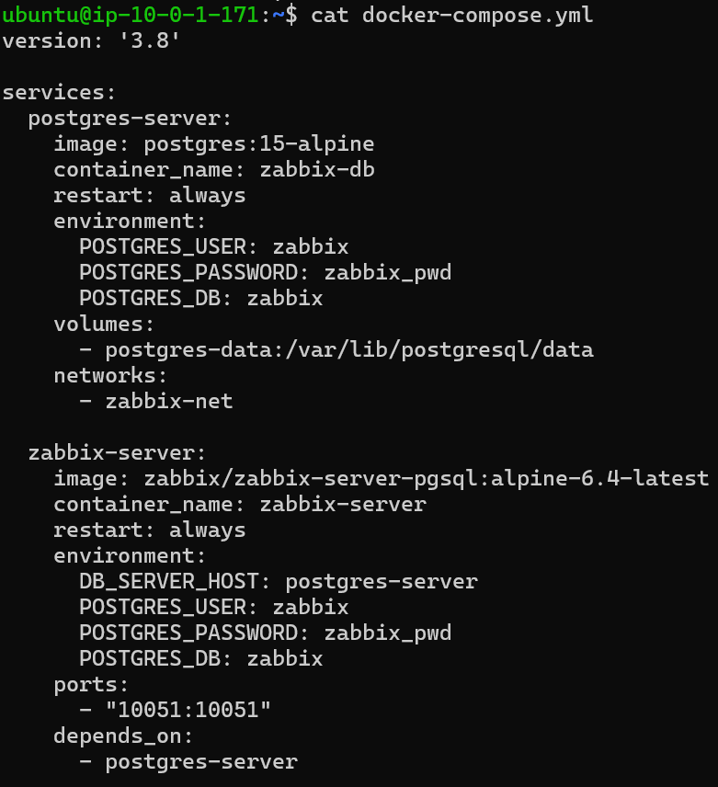
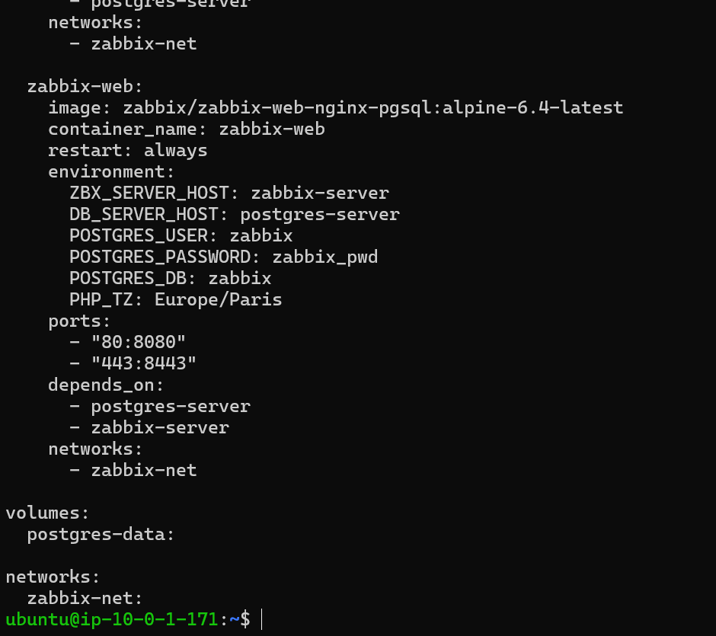
Figure 14: Fichier docker-compose.yml
La capture d'écran ci-dessous présente le contenu du fichier docker-compose.yml utilisé pour déployer Zabbix. On y retrouve la définition des services, les variables d'environnement (identifiants de base de données, etc.), les volumes de persistance et les ports exposés (notamment le port 80 ou 443 pour l'interface web et le port 10051 pour la communication avec les agents).
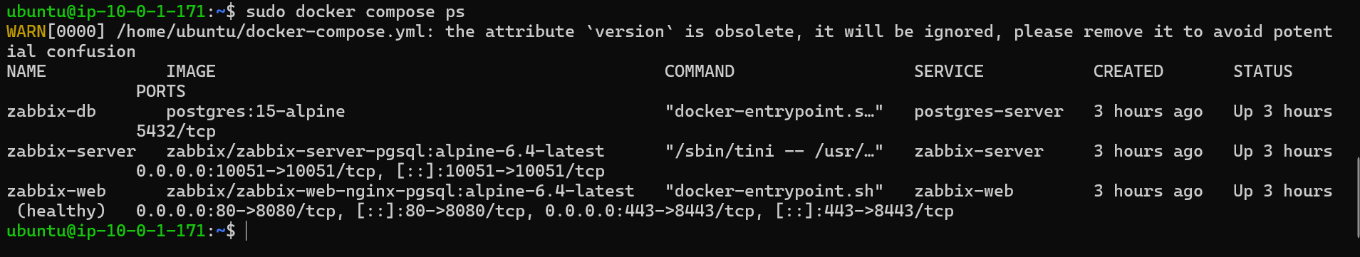
Figure 15: État des conteneurs Zabbix déployés via Docker Compose sur le serveur
La capture montre que le déploiement via Docker Compose est fonctionnel : les trois services (base PostgreSQL, serveur Zabbix, interface web) sont opérationnels, avec l'interface web accessible sur les ports 8080 (HTTP) et 443 (HTTPS) et l'ensemble des conteneurs stables.
  - Lancement des conteneurs (Zabbix Server, Web Interface, DB)
Le déploiement est initié via la commande suivante :
Sudo docker compose up -d
Cette commande déploie et démarre en arrière-plan l'ensemble des services définis dans le fichier docker-compose.yml.
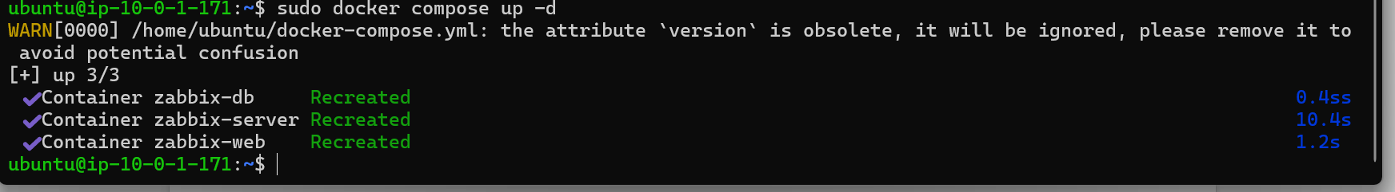
Figure 16: Lance tous les conteneurs en arrière-plan

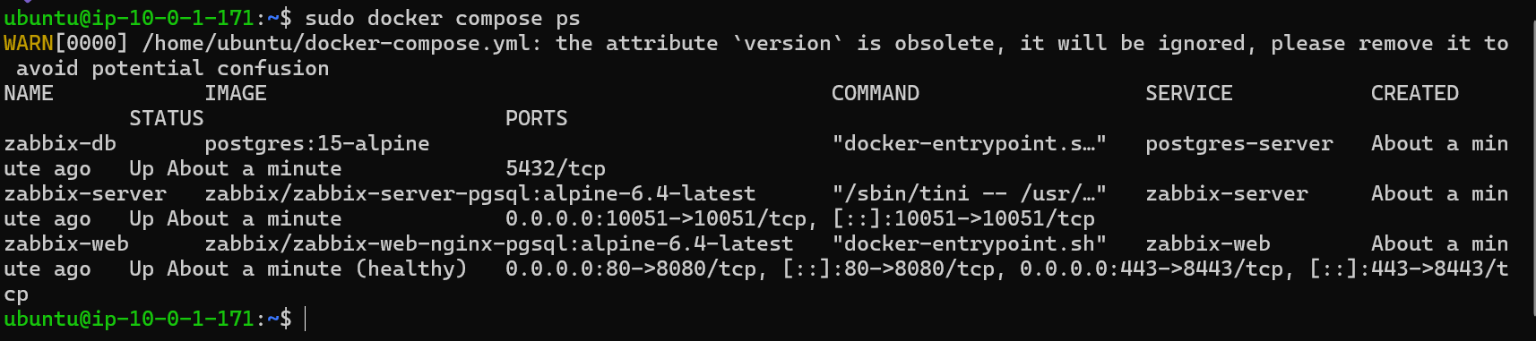
Figure 17: Vérification de l’état des conteneurs
La vérification par docker compose ps confirme que les trois conteneurs sont opérationnels depuis environ une minute. Le serveur Zabbix expose le port 10051 pour recevoir les données des agents Linux et Windows. L'interface web est accessible sur les ports 80 (HTTP) et 443 (HTTPS) avec un statut "healthy" garantissant sa disponibilité. La base de données PostgreSQL reste en interne (port 5432) pour des raisons de sécurité. L'infrastructure de supervision est donc prête à recevoir les clients.
  - Interface de connexion Zabbix réussie
L'interface web Zabbix est accessible à l'adresse https://3.87.23.3 (port 80) et propose une page d'authentification sécurisée. Après connexion avec les identifiants par défaut (Admin; Zabbix), l'administrateur peut configurer la supervision des clients Linux et Windows, visualiser les métriques et gérer les alertes. Cette interface constitue le point central d'administration de la plateforme de monitoring.
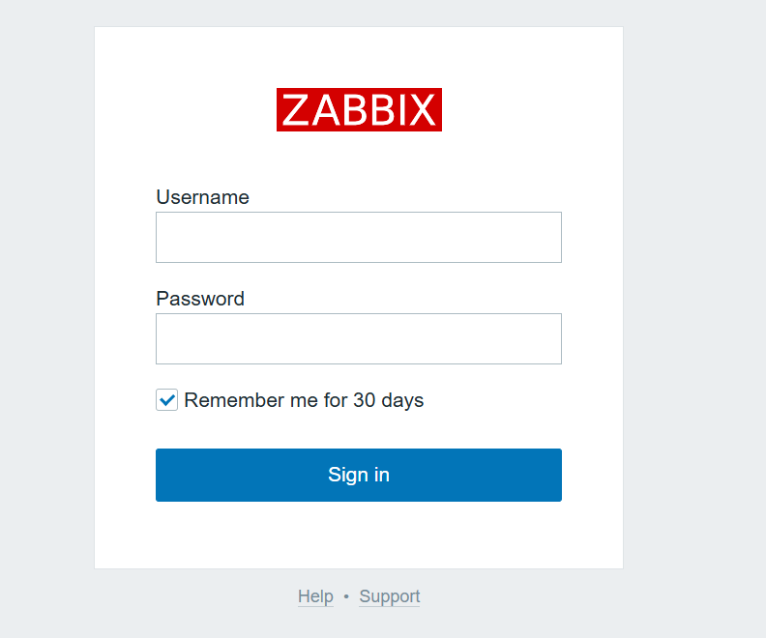
Figure 18: Page d'authentification de l'interface web Zabbix
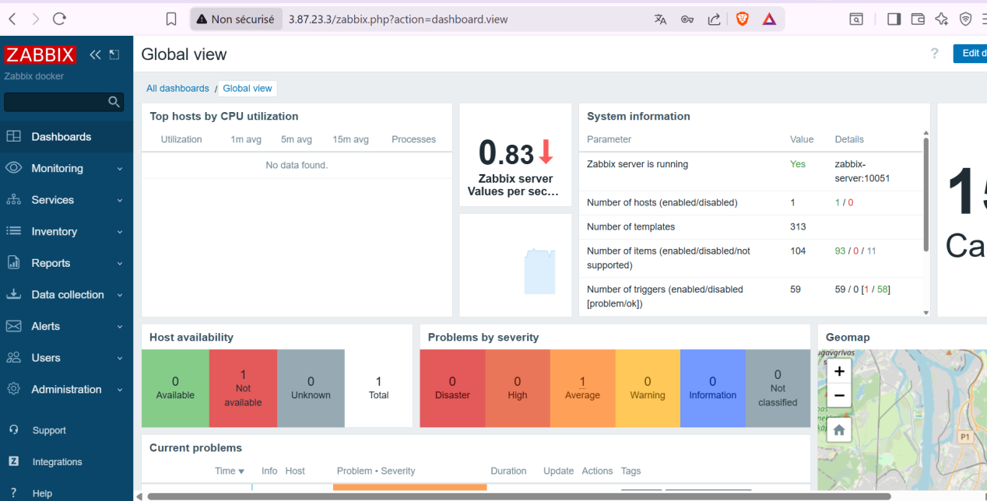
Figure 19: Tableau de bord Zabbix : Vue d'ensemble de la supervision
Cette capture valide la réussite du déploiement complet de la solution Zabbix. L'interface d'authentification est accessible, confirmant le bon fonctionnement de l'ensemble des composants : serveur Zabbix, base de données MySQL et interface web Nginx, tous conteneurisés et interconnectés.
L'affichage de la page de connexion Zabbix démontre que :
- La communication entre le conteneur web et la base de données est opérationnelle
- Le port 80 est correctement exposé et accessible depuis le navigateur.
- L'installation s'est déroulée sans erreur majeure

Cette étape marque la fin de la phase de déploiement technique et ouvre la phase d'administration, de configuration des hôtes à superviser et de création des tableaux de bord. L'objectif initial de mise en service d'une plateforme de supervision fonctionnelle est atteint.

Configuration des Clients (Agents)
Pour qu'un client (Linux ou Windows) puisse être supervisé par le serveur Zabbix, il doit exécuter un agent Zabbix. Cet agent est responsable de la collecte des métriques locales (CPU, mémoire, disque, processus, etc.) et de leur transmission au serveur Zabbix.
ssh utilisateur@35.175.247.111

4.1 Installation de l’agent sur Linux-client
L’installation de l’agent se fait grâce à la commande suivante :
sudo apt install -y zabbix-agent

4.2 Configuration du service

La configuration de l'agent avec la commande suivante:
sudo nano /etc/zabbix/zabbix_agentd.conf

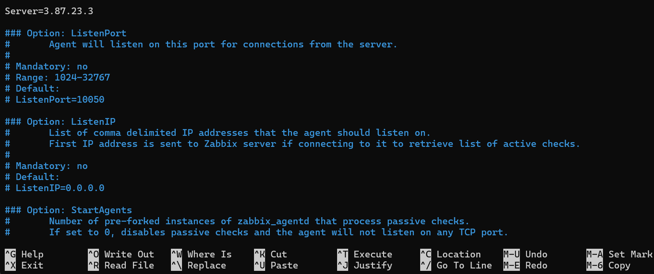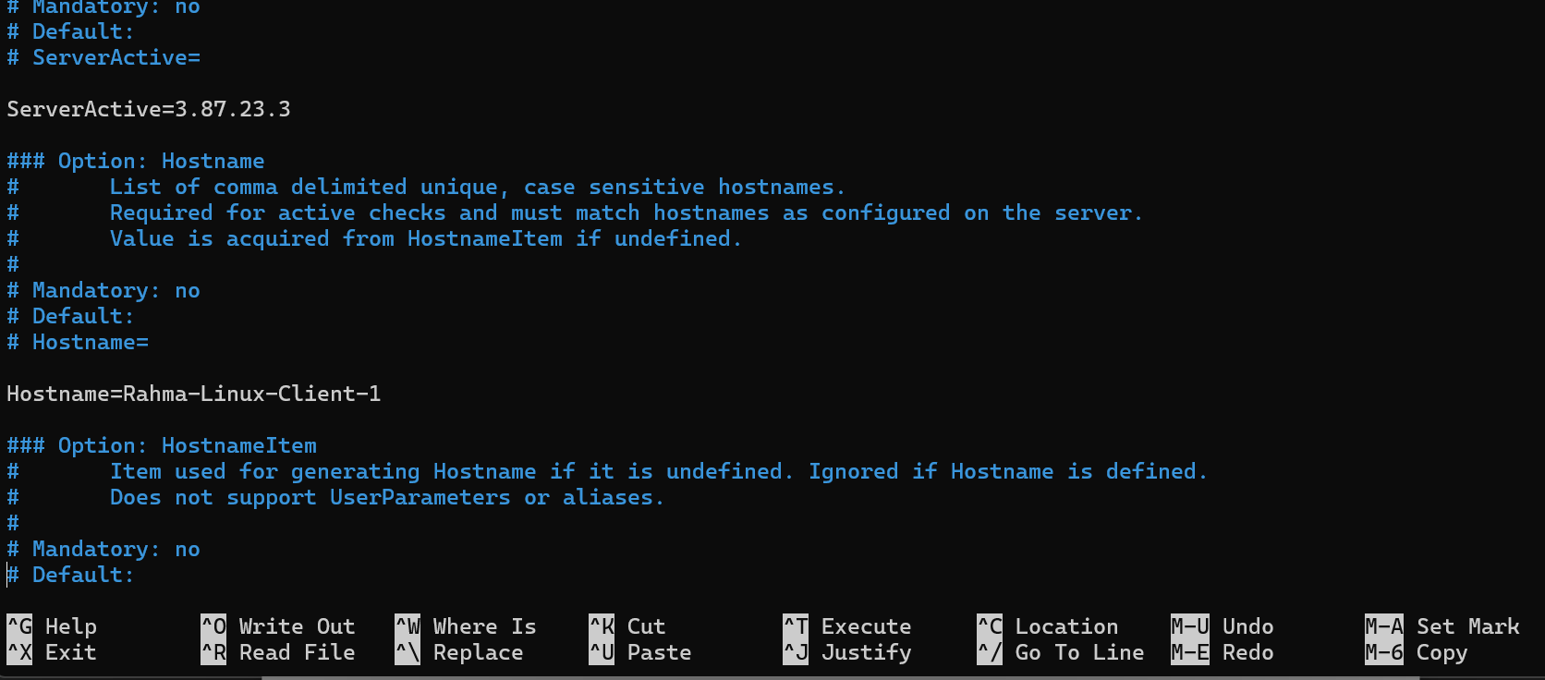
Figure 20: Extrait du fichier de configuration /etc/zabbix/zabbix_agentd.conf montrant les paramètres réseau de l'agent

La capture montre la section réseau du fichier de configuration de l'agent Zabbix. Le paramètre Server=3.87.23.3 est explicitement configuré pour autoriser uniquement le serveur Zabbix à interroger cet agent. Les autres paramètres (ListenPort, ListenIP, StartAgents) sont laissés à leurs valeurs par défaut, ce qui est une bonne pratique :
- ListenPort=10050 : Port standard de l'agent
- ListenIP=0.0.0.0 : Écoute sur toutes les interfaces (privée et publique)
- StartAgents=3 : Trois processus listeners (confirmé par systemctl status)
Cette configuration est cohérente avec l'état observé du service et permet une communication optimale avec le serveur Zabbix tout en restreignant les connexions entrantes à la seule IP autorisée.
Figure 21: Paramètres principaux de configuration de l'agent Zabbix sur le client Linux

4.3 Initialisation et Verification

Démarrage et activation de l'agent :
sudo systemctl start zabbix-agent
sudo systemctl enable zabbix-agent
Le service zabbix-agent est actif et fonctionnel sur le client Linux (ip-10-0-1-65). Les six processus spécialisés (collector, listeners, active checks) tournent avec une consommation minimale de ressources (4.9M RAM, 33ms CPU). Les listeners sont en attente de connexions sur le port 10050, prêts à répondre aux requêtes du serveur Zabbix. L'agent est correctement configuré avec l'adresse du serveur (10.0.1.171) et le hostname Client-Linux. Le client est maintenant prêt à être supervisé.
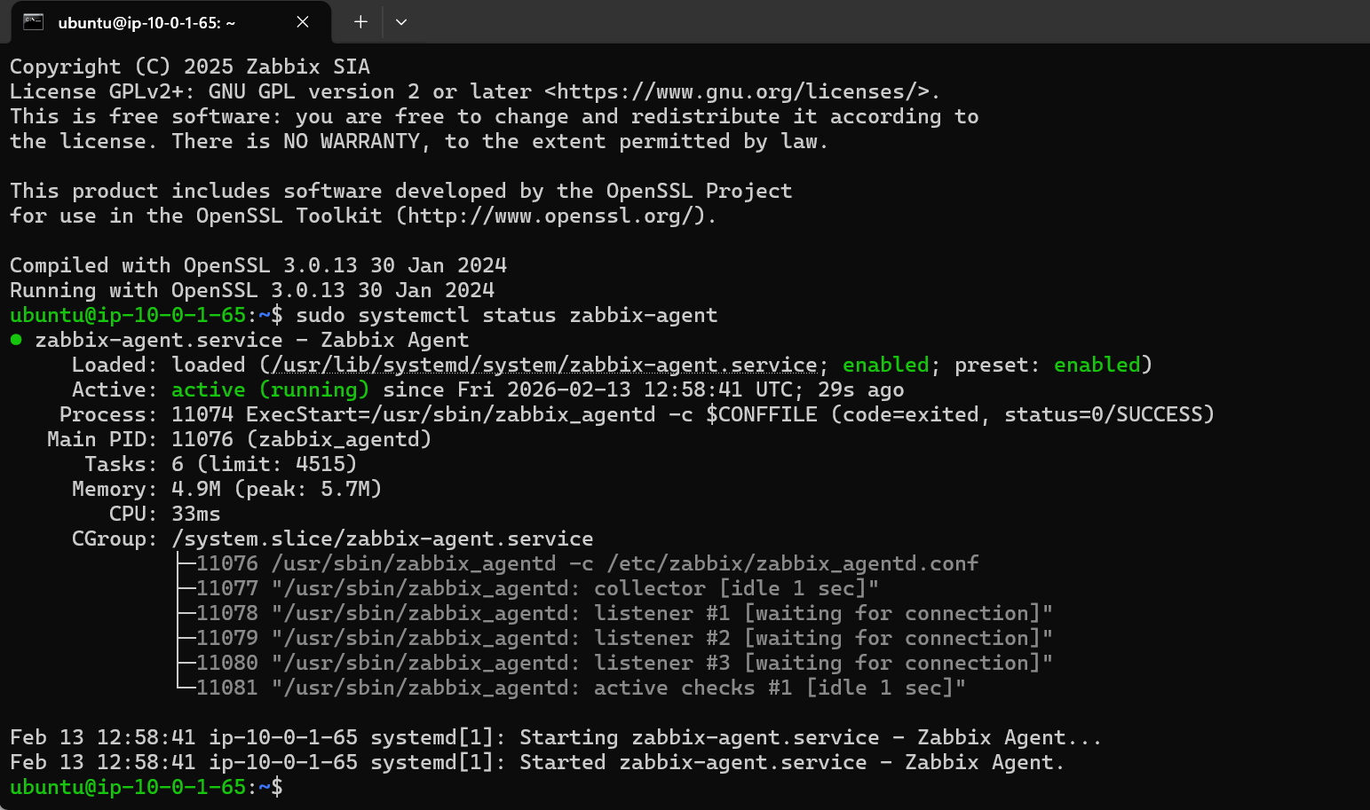
Figure 22: Vérification de l'agent Zabbix sur client Linux

4.4 Ajout du client Linux dans l'interface Zabbix
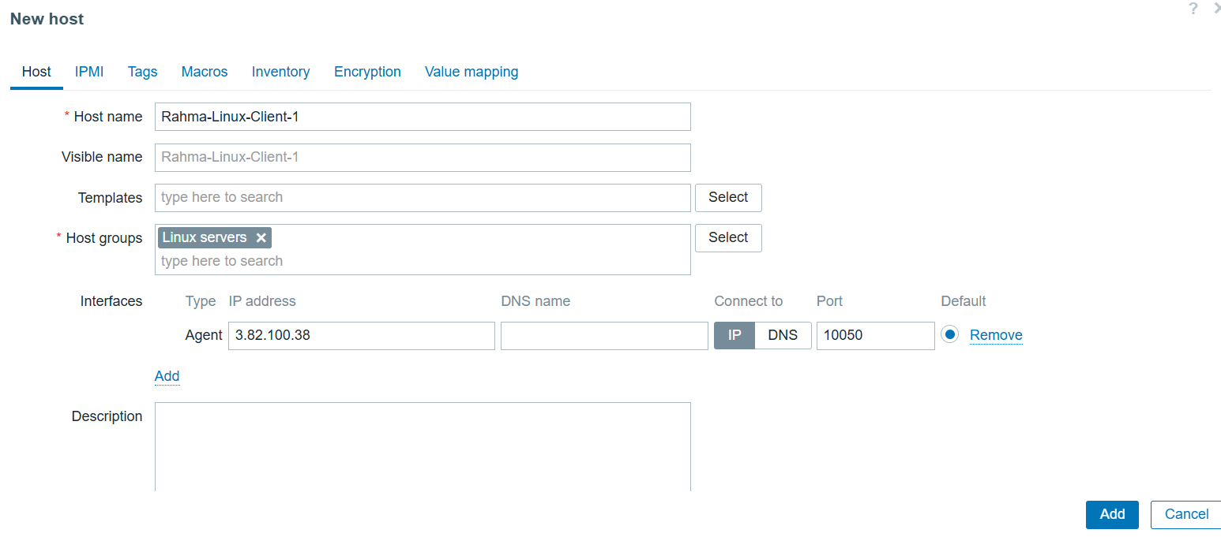
Figure 23: Configuration du nouvel hôte Rahma-Linux-Client-1 dans l'interface web Zabbix

L'hôte Rahma-Linux-Client-1 est ajouté dans Zabbix avec une interface de type Agent utilisant l'adresse IP publique 3.82.100.38 sur le port 10050. Le nom de l'hôte correspond strictement à celui configuré dans l'agent (/etc/zabbix/zabbix_agentd.conf), garantissant une communication réussie. Le client est rattaché au groupe Linux servers pour une gestion cohérente. La supervision en mode passif est maintenant configurée côté serveur ; il reste à vérifier que les règles de sécurité autorisent les flux entre le serveur (3.87.23.3) et ce client sur les ports 10050 et 10051.

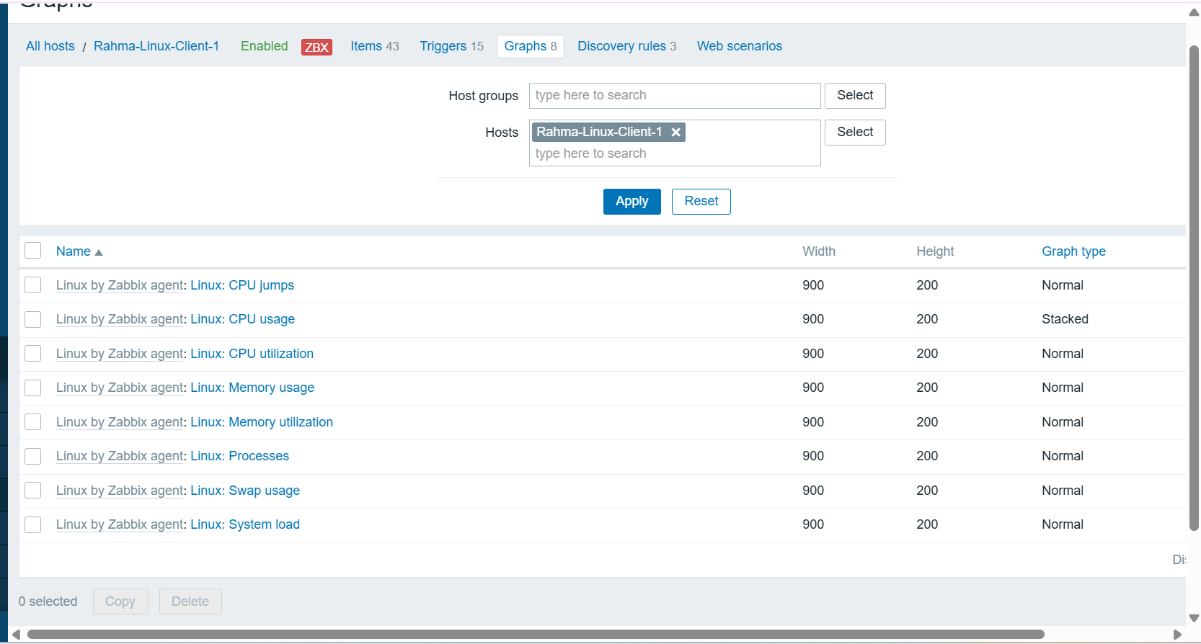
Figure 24: Graphiques disponibles pour l'hôte Rahma-Linux-Client-1 après application du template Linux by Zabbix agent
La présence de ces 8 graphiques préconfigurés dans l'interface Zabbix confirme que le client Rahma-Linux-Client-1 est correctement supervisé. Le template Linux by Zabbix agent a été appliqué avec succès, et les métriques système (CPU, mémoire, processus, swap, charge) sont collectées en temps réel via l'agent tournant sur le client. La communication entre le serveur (3.87.23.3) et le client (3.82.100.38 sur le port 10050) est fonctionnelle et stable, permettant une supervision complète des ressources du client Linux.

4.5 Installation de l’agent sur Windows
Pour superviser un client Windows avec Zabbix, il est nécessaire d'installer un agent Zabbix spécifique à cet OS. L'agent Windows fonctionne comme un service système et collecte les métriques locales (CPU, mémoire, disques, processus, etc.) pour les transmettre au serveur Zabbix.
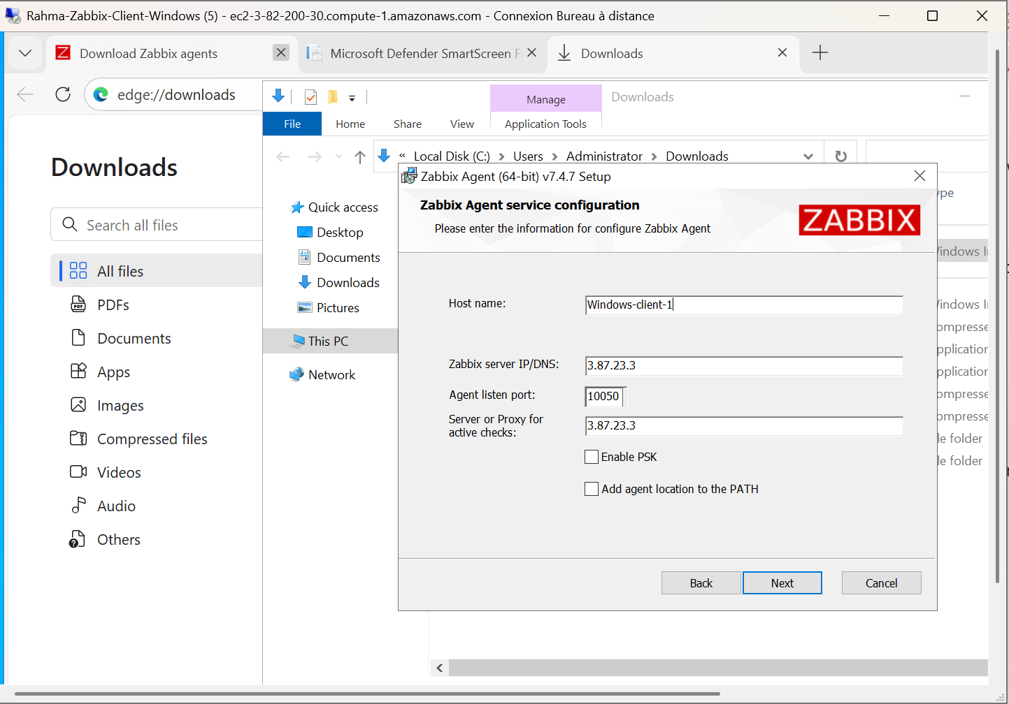
Figure 25: Assistant de configuration de l'agent Zabbix lors de l'installation sur client Windows

L'agent Zabbix est en cours d'installation sur le client Windows avec les paramètres suivants : hostname Windows-client-1, serveur Zabbix 3.87.23.3 (IP publique), port d'écoute 10050, et mode actif configuré vers la même IP. Une fois l'installation terminée, l'agent fonctionnera comme un service Windows et pourra être supervisé par le serveur Zabbix. Cette configuration est identique à celle du client Linux, assurant une gestion cohérente des deux types de clients.

4.6 Ajout du client Windows dans l'interface Zabbix
Une fois l'agent Zabbix installé et configuré sur le client Windows, il est nécessaire de déclarer cet hôte dans l'interface web de Zabbix pour que le serveur puisse commencer à collecter ses métriques.
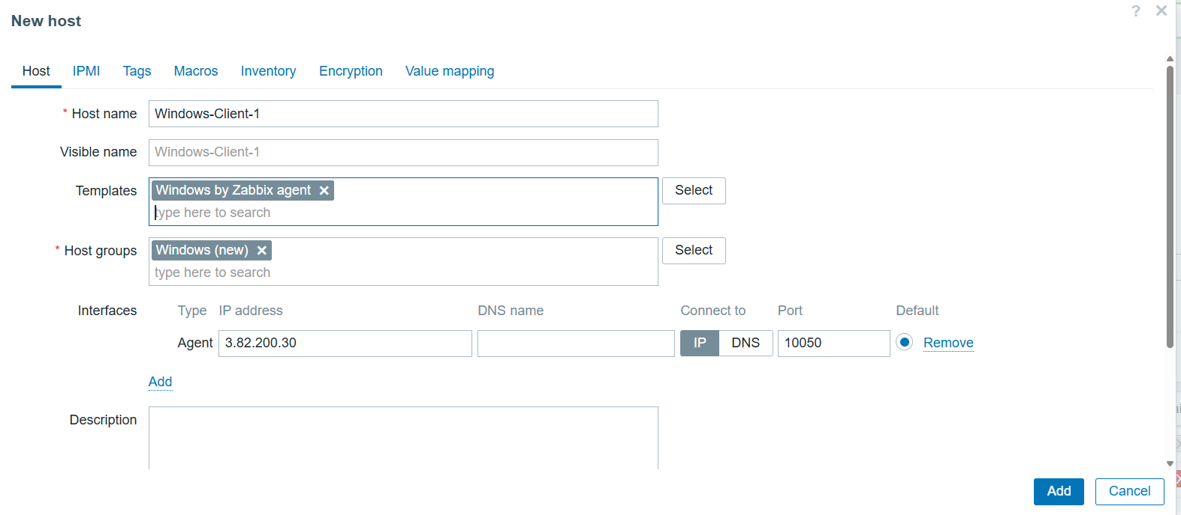
Figure 26: Configuration du nouvel hôte Windows-Client-1 dans l'interface web Zabbix avec le template Windows by Zabbix agent.
L'hôte Windows-Client-1 est ajouté dans Zabbix avec une interface de type Agent utilisant l'adresse IP publique 3.82.200.30 sur le port 10050. Le template Windows by Zabbix agent est appliqué, ce qui permettra la supervision complète des métriques Windows (CPU, mémoire, disques, services, processus). Le client est rattaché au groupe Windows pour une organisation cohérente. Le nom de l'hôte correspond à celui configuré lors de l'installation de l'agent, garantissant une communication réussie dès que les règles de pare-feu seront validées.

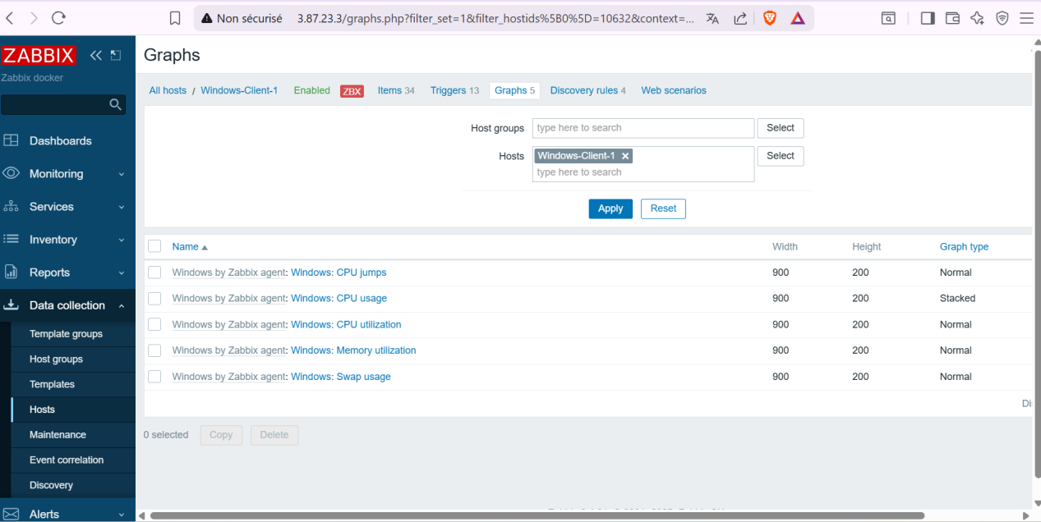
Figure 27: Graphiques disponibles pour l'hôte Windows-Client-1 après application du template Windows by Zabbix agent
La présence de ces 5 graphiques préconfigurés et des 34 items actifs dans l'interface Zabbix confirme que le client Windows-Client-1 est correctement supervisé. Le template Windows by Zabbix agent a été appliqué avec succès, et les métriques système (CPU, mémoire, swap) sont collectées en temps réel via l'agent tournant sur le client Windows. La communication entre le serveur (3.87.23.3) et le client (3.82.200.30 sur le port 10050) est fonctionnelle et stable, permettant une supervision complète des ressources du client Windows avec 34 métriques et 13 alertes préconfigurées.

Monitoring et Tableaux de Bord

Ajout des hôtes dans l'interface web Zabbix
L'ajout des hôtes dans l'interface web Zabbix est l'étape qui finalise l'intégration des clients à la plateforme de supervision. Après avoir installé et configuré les agents sur les machines Linux et Windows, il est impératif de les déclarer côté serveur pour que la collecte des métriques puisse débuter.
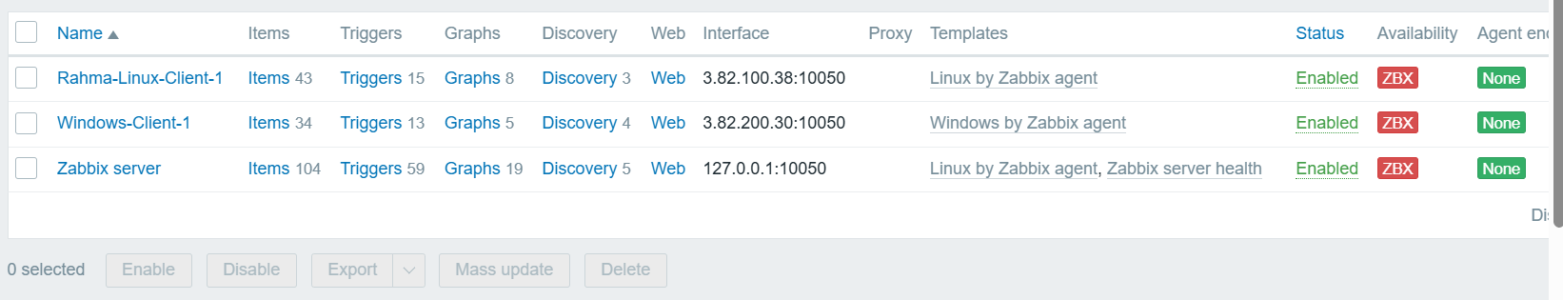
Figure 28:Vue d'ensemble des hôtes configurés dans l'interface Zabbix après ajout des clients Linux et Windows
La liste des hôtes confirme l'intégration réussie des deux clients (Linux et Windows) ainsi que du serveur Zabbix lui-même dans la plateforme de supervision. Chaque hôte est actif ("Enabled") et son agent est accessible ("ZBX" vert). Les templates appropriés sont appliqués, permettant la collecte de 181 métriques au total et la génération de 32 graphiques. L'infrastructure de monitoring est désormais complètement opérationnelle avec :
- Rahma-Linux-Client-1 : 43 items, 15 triggers, 8 graphs
- Windows-Client-1 : 34 items, 13 triggers, 5 graphs
- Zabbix server : 104 items, 59 triggers, 19 graphs

Configuration d'un trigger (Alerte Proactive)
La capture ci-dessus présente le constructeur d'expression de Zabbix, utilisé pour définir les conditions qui déclenchent une alerte. L'exemple montre la configuration d'un trigger surveillant le CPU idle time (temps d'inactivité du processeur).
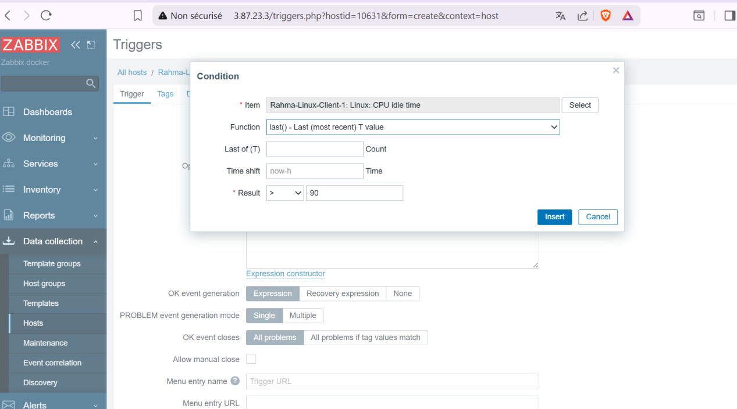
Figure 29: Interface de création d'un trigger dans Zabbix avec une condition sur le CPU idle time

La capture illustre la création d'un trigger Zabbix basé sur la métrique CPU idle time du client Linux. La condition last() > 90 sur la dernière heure déclencherait une alerte si le processeur est inactif à plus de 90% (charge très faible). Ce type de trigger peut être utilisé pour :
- Détecter une sous-utilisation (optimisation possible)
- Ou inversement, créer un trigger last() < 10 pour alerter en cas de surcharge
L'interface permet également de configurer le comportement de résolution (OK event closes), le type de trigger (Single/Multiple) et d'éventuelles actions associées.

5.3 Visualisation des métriques : Graphique d'utilisation CPU
Au-delà de la simple collecte des données, Zabbix offre des capacités de visualisation graphique qui permettent d'analyser l'évolution des métriques dans le temps. Ces graphiques constituent un outil précieux pour :
- Observer les tendances (pics d'activité, périodes de charge).
- Détecter visuellement des anomalies avant même qu'elles ne déclenchent une alerte.
- Corréler les données historiques avec les triggers configurés.
- Valider la pertinence des seuils d'alerte définis dans les triggers.
Dans notre infrastructure, le graphique d'utilisation CPU du serveur Zabbix illustre parfaitement cette complémentarité entre visualisation et supervision proactive.
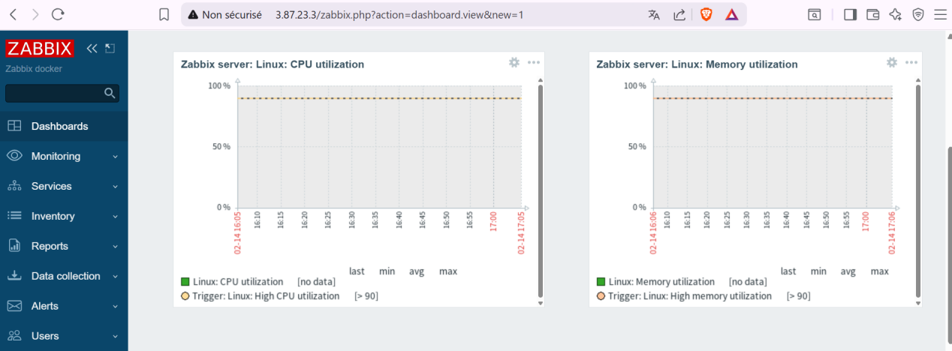

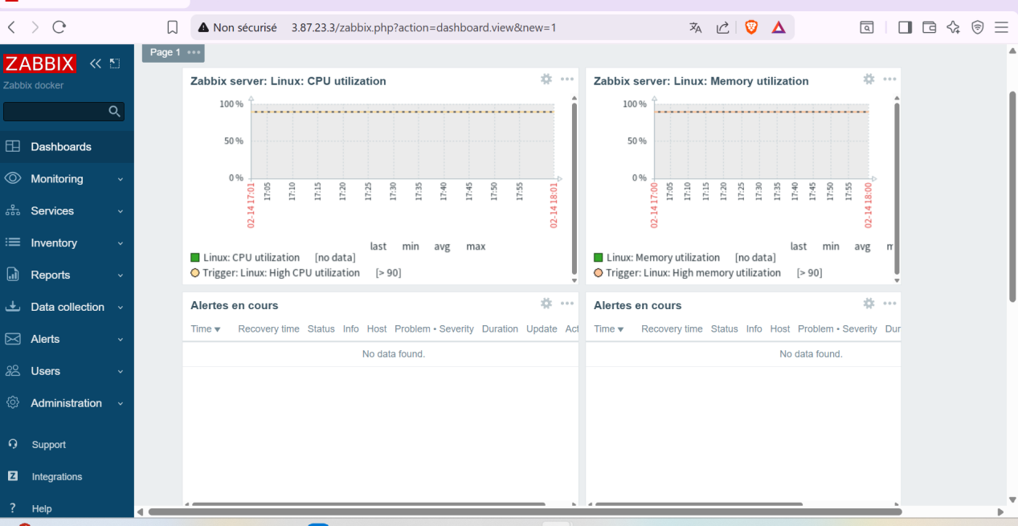
Figure 30: Graphique d'évolution de l'utilisation CPU du serveur Zabbix sur une période étendue
Le graphique d'utilisation CPU du serveur Zabbix, combiné à l'analyse des triggers associés, démontre la robustesse et la stabilité de l'infrastructure de supervision. Sur une période de plusieurs mois, la charge CPU est restée constamment inférieure à 40%, avec une moyenne sous les 20%, ce qui explique l'absence de déclenchement d'alertes sur les seuils configurés (80%, 90%, 95%). Cette visualisation remplit ainsi un double objectif :
Suivi temporel des performances du serveur.
Validation de la pertinence des seuils d'alerte définis dans les triggers.
L'infrastructure démontre sa capacité à superviser efficacement tout en maintenant une charge maîtrisée sur le serveur central.

Conclusion
Ce socle technique constitue une base solide pour l'évolution future du système de monitoring, avec de nombreuses perspectives d'amélioration : alerting multicanal, sécurisation Ce projet de mise en place d'une infrastructure de monitoring avec Zabbix a permis de déployer avec succès une solution complète de supervision. Les objectifs initiaux ont tous été atteints :
Infrastructure technique : Serveur Zabbix conteneurisé avec Docker, garantissant portabilité et facilité de maintenance
Supervision des clients : Agents installés et configurés sur Linux et Windows, avec collecte effective des métriques
Alerting : Triggers configurés pour la détection proactive des anomalies (charge CPU excessive)
Visualisation : Dashboard global offrant une vue d'ensemble de l'état du système
Les difficultés rencontrées, principalement liées à la configuration réseau et à la syntaxe des triggers, ont été résolues méthodiquement, renforçant la compréhension du fonctionnement interne de Zabbix et des bonnes pratiques d'administration système.
renforcée, supervision métier, et intégration avec d'autres outils de la chaîne DevOps.

6.1 Bilan technique et objectifs atteints

Objectifs réalisés
Déploiement du serveur Zabbix
Installation réussie de Docker et Docker Compose sur l'instance Ubuntu
Déploiement des trois conteneurs : PostgreSQL (base de données), Zabbix Server, et Zabbix Web Interface
Configuration fonctionnelle avec les ports correctement exposés (10051, 8080, 80)
Interface web accessible et opérationnelle
Configuration des agents
Installation et configuration de l'agent Zabbix sur le client Linux
Installation et configuration de l'agent Zabbix sur le client Windows
Paramétrage des fichiers de configuration avec les bonnes adresses IP et noms d'hôtes
Monitoring et supervision
Ajout réussi des deux hôtes dans l'interface Zabbix
Établissement de la communication entre le serveur et les agents
Collecte effective des métriques système (CPU, mémoire, etc.)
Création de triggers d'alerte pour la surveillance proactive
Tableaux de bord et visualisation
Création d'un dashboard global personnalisé
Intégration de widgets : état des hôtes, alertes, graphiques CPU/RAM
Visualisation en temps réel des performances système

6.2 État final du système
Composant | Statut | Détails
Serveur Zabbix | Opérationnel | Conteneurs Docker actifs
Base de données | Opérationnelle | PostgreSQL fonctionnel
Interface web | Accessible | Port 8080
Agent Linux | Connecté | Statut vert (ZBX)
Agent Windows | Connecté | Statut vert (ZBX)
Triggers | Configurés | Alerte CPU > 90%
Dashboard | Créé | Vue globale opérationnelle

6.3 Analyse des défis : problèmes rencontrés et solutions apportées
Symptôme : Le test PowerShell Test-NetConnection échouait avec TcpTestSucceeded : False lors de la tentative de connexion au port 10051.
Cause identifiée :
Utilisation de l'IP publique au lieu de l'IP privée pour la communication entre instances AWS
Règles de security groups AWS trop restrictives
Solution appliquée :
Utilisation des adresses IP privées (10.0.x.x) pour la communication interne
Configuration des security groups AWS pour autoriser le trafic entre instances :
Inbound rules : All traffic - Source: 10.0.0.0/16 Outbound rules : All traffic - Destination: 10.0.0.0/16
Vérification de l'écoute des services sur toutes les interfaces (0.0.0.0)

6.4 Perspectives d'évolution

6.4.1 Amélioration de la supervision
Monitoring avancé :
Mise en place de la surveillance des services critiques (Apache, MySQL, etc.)
Création de triggers pour l'espace disque (>90% d'utilisation)
Surveillance des processus spécifiques (custom checks)

6.4.2 Alerting et notifications
Configuration des médias :
Intégration avec Slack/Discord pour les alertes
Envoi d'emails via SMTP
Notifications SMS pour les alertes critiques
Mise en place :
Configuration → Actions → Trigger actions- Créer une action "Email admin on CPU overload"- Définir les conditions (severity = High)- Ajouter une opération d'envoi d'email

6.4.3 Sécurisation
Renforcement de la sécurité :
Mise en place de HTTPS pour l'interface web (certificat SSL)
Création d'utilisateurs avec différents rôles (Admin, User, Guest)
Authentification à deux facteurs (2FA)
Configuration HTTPS :
# Dans docker-compose.ymlzabbix-web: ports: - "443:8443" environment: ZBX_SERVER_HOST: zabbix-server DB_SERVER_HOST: postgres-server

6.4.4 Scalabilité
Architecture distribuée :
Ajout de proxies Zabbix pour superviser plusieurs sites
Mise en place d'une base de données en cluster
Utilisation de Zabbix HA (High Availability)

6.4.5 Intégration avec d'autres outils
API et scripts :
Utilisation de l'API Zabbix pour automatiser les tâches
Intégration avec Ansible pour le déploiement
Export des métriques vers Grafana pour des visualisations avancées
Lien dépot GitHub: Ramadiaw12/Project_Zabbix_AWS

